Дата 2023-05-29
ФИО Клименко Иван Сергеевич
Группа 224-321

ЛАБОРАТОРНАЯ РАБОТА №4
Анализ структуры изображение с применением спектрального анализа
1. Цель работы
Научиться анализировать частотные спектры изображений.

2. Содержание работы
1. Получить двумерные спектры изображений
2. Проанализировать спектры изображений с разной структурой

3. Исходные данные и программное обеспечение
Предоставленные тестовые изображения, 5 шт. Изображения обработаны программой на языке «Питон» с помощью библиотеки NumPy.

4. Выполнение работы
Для преобразования Фурье использовалась функция из NumPy np.fft.fft2, принимающая двумерный массив, соответствующий светлотам пикселей изображения. Результат центрировался функцией np.fft.fftshift. Для отображения брался логарифм от модуля сигнала.
Код программы, с помощью которой получены изображения:
pics = [imread(f'4_0{i}.jpg') for i in [1, 2, 4, 5, 6]]
fft = lambda x: np.log(np.abs(np.fft.fftshift(np.fft.fft2(x))))
fft_pics = [fft(pic) for pic in pics]
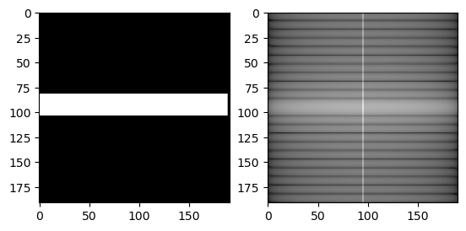
Изображение 1. Светлоты образуют периодические горизонтальные линии, толщина которые увеличивается по мере приближения к центру отображения. Пик светлот расположен вдоль тонкой вертикальной линии так же в центре.

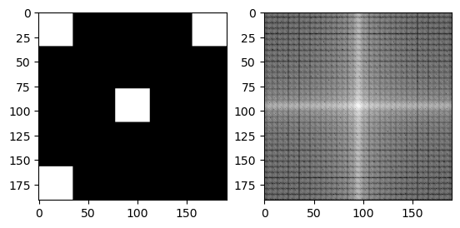
Изображение 2. Светлоты образуют равномерный фон из небольших квадратов, отражая форму объектов в исходном изображении, представленную на всём частотном диапазоне. Пики светлот сконцентрированы вдоль вертикальной и горизонтальной центральных осей, плавно затухая по мере отдаления от них.
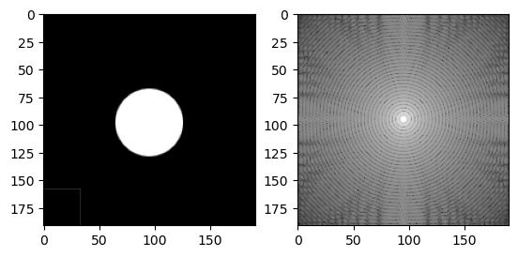
Изображение 3. Во всём частотном спектре отражаются концентрические окружности, образующие муаровый узор (вероятно, вследствие масштабирования). По мере увеличения радиуса форма круга теряется, что можно связать с артефактами сглаживания. Пик представлен залитым кругом в центре отображения.
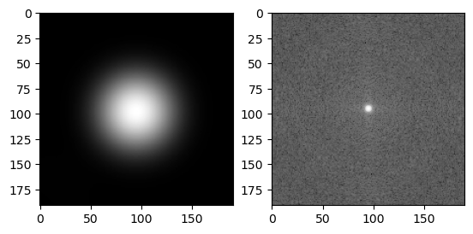
Изображение 4. Всё отображение заполнено равномерным шумом, в центре — пик, аналогичный такому из прошлого примера. Стоит отметить, что на исходном изображении не содержится резких границ.
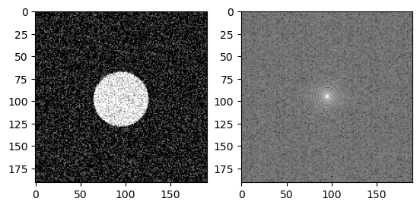
Изображение 5. Пространство также содержит пик в виде небольшого круга в центре, от которого отходит несколько концентрических кругов, которые плавно затухают в равномерном шуме. Это соответствует одному низкочастотному объекту в исходном изображении и многим высокочастотным — применённому зашумлению.

Вывод.
В отображении Фурье отражаются ключевые свойства структуры изображения: частотность объектов, их распределение и направление резких контуров и границ.
В центре отображения содержится информация о низких частотах, по краям — о более высоких.
По форме линий, проходящих через центр отображения, можно судить о форме объектов на изображении.

